SỞ GIÁO DỤC VÀ ĐÀO TẠO  TỈNH QUẢNG NAM  ĐỀ CHÍNH THỨC  (Đề thi gồm có 02 trang) | KỲ THI CHỌN HỌC SINH GIỎI CẤP TỈNH THPT  NĂM HỌC 2024 – 2025 ĐỢT 2  Môn thi: VẬT LÝ 10 (chuyên)  Thời gian: 180 phút (không kể thời gian giao đề)  Ngày thi: 07/3/2025  Mã đề: 001  Mã đề: 001

Câu 1. (5,0 điểm)
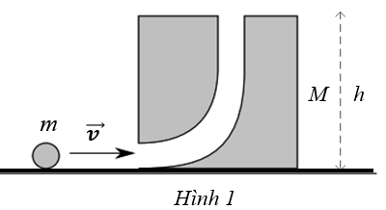
Một vật hình khối có khối lượng M và chiều cao h có một lỗ khoan xuyên qua nó để một quả bóng nhỏ xem như chất điểm có khối lượng m có thể đi vào theo chiều ngang và sau đó đi qua khối và thoát ra theo chiều đứng lên trên như Hình 1. Quả bóng và khối nằm trên bề mặt không ma sát. Ban đầu, khối đứng yên, quả bóng chuyển động theo chiều ngang với tốc độ ban đầu v₀ đi vào khối và có thể ra khỏi đỉnh của khối. Bỏ qua lực cản không khí, ma sát giữa quả bóng và khối.
a) Vận tốc ban đầu v₀ của quả bóng phải thỏa mãn điều kiện nào để nó vượt khỏi đỉnh của khối?
b) Biết vận tốc ban đầu của quả bóng đủ lớn để quả bóng vượt qua khỏi đỉnh khối. Sau khi vượt khỏi đỉnh khối, quả bóng quay trở lại khối. Xác định thời gian t kể từ khi quả bóng rời khối đến khi quả bóng quay trở lại khối và quãng đường đi được của khối trong khoảng thời gian này theo tốc độ v₀ và gia tốc rơi tự do g.
c) Xác định vận tốc cuối của khối theo vận tốc v₀. Tùy theo tỉ số khối lượng $=\frac{M}{m}$ , biện luận các trường hợp có thể xảy ra đối với vận tốc cuối của khối.
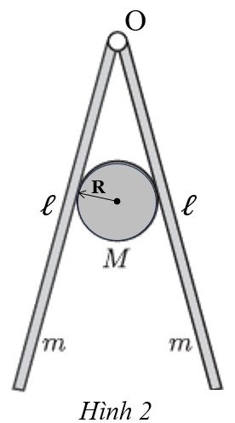
Câu 2. (4,0 điểm)
Hai tấm ván thô giống hệt nhau được gắn vào một trục cố định O nằm ngang, dọc theo cạnh của tấm ván. Ma sát giữa các tấm ván và trục là không đáng kể. Cả hai tấm ván đều có khối lượng m và chiều dài ℓ. Một vật hình trụ có khối lượng $M= \frac{m}{5}$ và bán kính $R=\frac{l}{10}$được kẹp giữ cân bằng giữa hai tấm ván như Hình 2.
a) Góc giữa hai tấm ván là 2ϕ = 40⁰. Xác định giá trị của hệ số ma sát.
b) Tùy thuộc vào giá trị của hệ số ma sát mà vật hình trụ có thể cân bằng ở các vị trí khác nhau. Xác định giá trị nhỏ nhất có thể của hệ số ma sát và góc làm bởi hai tấm ván tương ứng với hệ số ma sát này.
Câu 3. (4,0 điểm)
Năng lượng của tua bin gió:
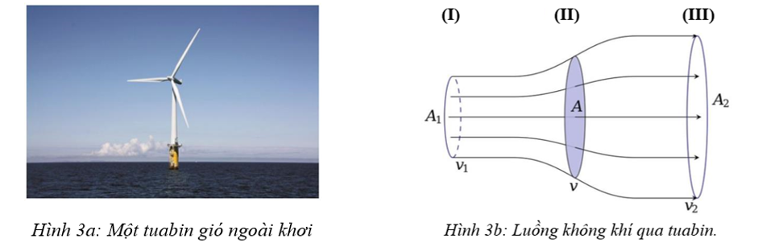
a) Giả sử, hướng gió vuông góc với mặt phẳng của cánh tuabin gió, xác định công suất của tuabin nếu tất cả động năng của gió được truyền đến các cánh quạt, biết khối lượng riêng của không khí là ρ, chiều dài của cánh tuabin r và tốc độ gió v.
b) Trên thực tế, không phải tất cả sức mạnh của gió đều được chuyển thành năng lượng cung cấp cho tuabin. Tốc độ gió bị chậm hơn phía sau tuabin và gió có thể được tưởng tượng là phân tán trên một khu vực lớn hơn sau tuabin như trong Hình 3b, trong đó A là khu vực bị tuabin quét ra, A₁ là vùng gió trước khi vào tuabin, A₂ là vùng gió ra sau tuabin. Có thể mô hình hóa luồng gió qua tuabin thành ống dòng của không khí như Hình 3b. Giả sử mật độ của không khí không đổi.
b1) Viết biểu thức liên hệ cho tốc độ dòng của không khí v₁, v, v₂ và tiết diện ống dòng không khí A₁, A, A₂ trong vùng (I), (II), (III).
b2) Tốc độ gió trước khi vào tuabin và sau tuabin lần lược là v₁, v₂. Xác định công suất đầu ra của tuabin theo ρ, A, v, v₁ và v₂.
b3) Cho biết v bằng giá trị trung bình cộng của v₁ và v₂, hãy viết ra một biểu thức cho công suất đầu ra của tuabin chỉ theo ρ, A, v₁ và v₂.
b4) Biết khi tỉ số các tốc độ gió vào và ra $\frac{v_{1}}{v_{2}}=3$ thì công suất ra của tuabin là lớn nhất. Các tuabin gió ngoài khơi có chiều dài cánh quạt là 107 m, tốc độ gió là 10 m/s. Khối lượng riêng không khí 1,23 kg/m³. Tính toán công suất ra lớn nhất từ các tuabin này.
Câu 4. (5,0 điểm)
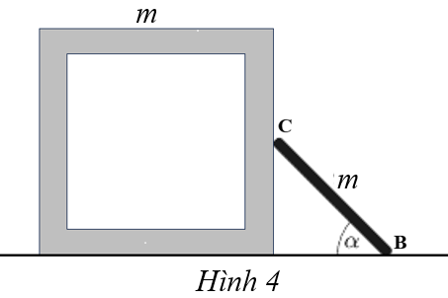
Một hộp dạng hình khối lập phương có khối lượng m, đặt trên sàn nằm ngang. Một thanh mỏng BC đồng chất, tiết diện đều cũng có khối lượng m được dựa vào một trong các mặt của khối lập phương tại tâm của mặt bên như Hình 4. Bỏ qua mọi ma sát.
Ban đầu, cả hai vật đều được giữ cố định, góc giữa mặt sàn và thanh là α = 45⁰. Sau đó, thả cho các vật chuyển động.
Hãy biểu diễn các lực tác dụng vào các vật và tính gia tốc của hộp ngay khi thả các vật.
Câu 5. (2,0 điểm)
Phương án thực hành
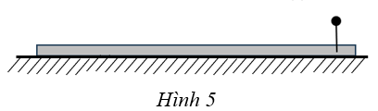
Cho các dụng cụ sau đây:
- Vật nhỏ bằng gỗ dạng hình hộp chữ nhật, có móc treo, khối lượng m chưa biết;
- Một mặt bàn phẳng, được cố định nằm ngang, ở đầu có đóng một cái đinh thẳng đứng như Hình 5;
- Một lò xo nhẹ chưa biết độ cứng;
- Một thước thẳng có độ chia nhỏ nhất đến mm;
- Bút để đánh dấu vị trí;
- Một giá treo.
Hãy nêu cơ sở lý thuyết, cách bố trí và các bước thực hiện thí nghiệm để đo hệ số ma sát giữa vật nhỏ m và mặt bàn.
---------- HẾT ----------

- Thí sinh không được sử dụng tài liệu. Giám thị không giải thích gì thêm.
- Họ và tên thí sinh:......................................................; Số báo danh...........................
SỞ GIÁO DỤC VÀ ĐÀO TẠO  TỈNH QUẢNG NAM |  | KỲ THI CHỌN HỌC SINH GIỎI CẤP TỈNH THPT  NĂM HỌC 2024 – 2025 ĐỢT 2
 |  | HƯỚNG DẪN CHẤM  Môn thi: VẬT LÝ LỚP 10 (CHUYÊN)
  HDC CHÍNH THỨC
(Bản hướng dẫn này gồm 07 trang)
Câu /điểm | Nội dung hướng dẫn chấm |  | Điểm
Câu 1.  (5,0 điểm) | Một vật hình khối có khối lượng M và chiều cao h có một lỗ khoan xuyên qua nó để một quả bóng nhỏ xem như chất điểm có khối lượng m có thể đi vào theo chiều ngang và sau đó đi qua khối và thoát ra theo chiều đứng lên trên như Hình 1. Quả bóng và khối nằm trên bề mặt không ma sát. Ban đầu, khối đứng yên.  Quả bóng chuyển động theo chiều ngang với tốc độ ban đầu v₀ đi vào khối và có thể ra khỏi đỉnh của khối. Bỏ qua mọi ma sát. |  | 5,0 điểm
Câu 1.  (5,0 điểm) | a) Vận tốc ban đầu v₀ của quả bóng phải thỏa mãn điều kiện nào để nó vượt khỏi đỉnh của khối? |  | 2,0 điểm
Câu 1.  (5,0 điểm) | Tại thời điểm m rời khỏi M vận tốc của m là $\vec{v}={\vec{v}}_{x}+{\vec{v}}_{y}$  Vận tốc của M là bằng vận tốc theo phương ngang của m là ${\vec{v}}_{x}$  Áp dụng bảo toàn động lượng theo phương ngang và bảo toàn cơ năng ta có  $$mv_{0}=\left(M+m\right)v_{x}→v_{x}=\frac{m}{\left(M+m\right)}v_{0}$$ |  | 0,25  0,50  0,50
Câu 1.  (5,0 điểm) | Giải ra ta được: (1)  $${ v}_{y}=\sqrt{\frac{M}{\left(M+m\right)}v_{0}^{2}-2gh}$$  Để quả bóng vượt qua đỉnh khối:  $v_{y}=\sqrt{\frac{M}{\left(M+m\right)}v_{0}^{2}-2gh}$ > 0  ⇒ $v_{0}>\sqrt{2\frac{M+m}{M}gh}$ |  | 0,25  0,25  0,25
Câu 1.  (5,0 điểm) | b) Biết vận tốc ban đầu của quả bóng đủ lớn để quả bóng vượt qua khỏi đỉnh khối và lực cản không khí lên quả bóng không đáng kể. Sau khi vượt khỏi đỉnh khối, quả bóng quay trở lại khối. Xác định thời gian t kể từ khi quả bóng rời khối đến khi quả bóng quay trở khối và quãng đường đi được của khối trong khoảng thời gian này theo tốc độ v₀ và gia tốc rơi tự do g. |  | 1,5 điểm
Câu 1.  (5,0 điểm) | Sau khi rời khối M, quả bóng m chuyển động chỉ dưới tác dụng của trọng lực với vận tốc ban đầu $\vec{v}={\vec{v}}_{x}+{\vec{v}}_{y}$hướng xiên lên.  Trong đó: $v_{x}=\frac{m}{\left(M+m\right)}v_{0}$, $v_{y}=\sqrt{\frac{M}{\left(M+m\right)}v_{0}^{2}-2gh}$  Khối M chuyển động thẳng đều với vận tốc không đổi:  $$v_{x}=\frac{m}{\left(M+m\right)}v_{0}$$ |  | 0,25  0,25
Câu 1.  (5,0 điểm) | Thời gian quả bóng chuyển động bay lên rồi quay lại khối là  $$t=2\frac{v_{y}}{g}$$  $$t=\sqrt{\frac{4M}{\left(M+m\right)}\frac{v_{0}^{2}}{g^{2}}-\frac{8h}{g}}$$  Quãng đường khối M đi được trong khoảng thời gian t:  $$s=v_{x}t=\frac{m}{\left(M+m\right)}v_{0}\sqrt{\frac{4M}{\left(M+m\right)}\frac{v_{0}^{2}}{g^{2}}-\frac{8h}{g}}$$ |  | 0,25  0,25  0,50
Câu 1.  (5,0 điểm) | c) Xác định vận tốc cuối của khối theo vận tốc v₀. Tùy theo tỉ số khối lượng $=\frac{M}{m}$ , biện luận các trường hợp có thể xảy ra đối với vận tốc cuối của khối. |  | 1,5 điểm
Câu 1.  (5,0 điểm) | Sau khi quả bóng m trở lại khối M thì nó sẽ di chuyển trong lỗ khoang và rời khối M theo phương ngang  Áp dụng định luật bảo toàn động lượng và bảo toàn cơ năng  $$mv_{0}=MV+mv$$  $$\frac{1}{2}mv_{0}^{2}=\frac{1}{2}MV^{2}+\frac{1}{2}mv^{2}$$  Giải hệ phương trình trên ta được  $$V=\frac{2mv_{0}}{m+M}=\frac{2v_{0}}{1+β}$$  $v=\frac{m-M}{m+M}v_{0}=\frac{1-β}{1+β}v_{0}$  $M>>m,β→∞$ thì V=0, v=− v₀ : trường hợp vật va chạm đàn hồi vuông góc vào tường  $M=m, β=1$ thì V = v₀, v = 0: trường hợp vật va chạm đàn hồi trao đổi vận tốc  $M≪m, β→0$ thì V = 2v₀, v = v₀ : thực tế không tồn tại |  | 0,25  0,25  0,25  0,25  0,25  0,25
Câu 2.  (4,0 điểm) | Hai tấm ván thô giống hệt nhau được gắn vào một trục cố định O nằm ngang, dọc theo cạnh của tấm ván. Ma sát giữa các tấm ván và trục là không đáng kể. Cả hai tấm ván đều có khối lượng m và chiều dài ℓ. Một vật hình trụ có khối lượng $M= \frac{m}{5}$ và bán kính $R=\frac{l}{10}$được kẹp giữ cân bằng giữa hai tấm ván như Hình 2. |  | 4,0 điểm
Câu 2.  (4,0 điểm) | a) Góc giữa hai tấm ván là 2ϕ = 40⁰. Xác định giá trị của hệ số ma sát. |  | 3,0 điểm
Câu 2.  (4,0 điểm) | 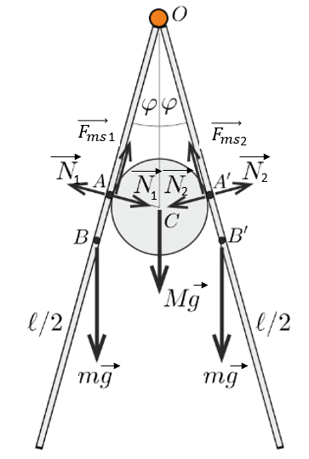 |  | 0,50
Câu 2.  (4,0 điểm) | Góc được hình thành bởi các tấm ván là 2φ, lực nén giữa mỗi tấm ván và hình trụ là $\vec{N_{1}}, \vec{N_{2}} và các lực \vec{F_{ms1}}, \vec{F_{ms2}}$ (như hình vẽ).  A, A’ là các điểm tiếp xúc của bảng và hình trụ:  $$OA=OA^{'}=\frac{R}{\tan{φ}}=\frac{l}{10}.\frac{\cos{φ}}{\sin{φ}}$$  B, B’ là trọng tâm của tấm ván và $OB=OB'=\frac{l}{2}$.  Điều kiện cân bằng mô-men của các tấm ván đối với trục OO’:  $$M_{\vec{N}}= M_{\vec{P_{m}}}$$  $N\frac{l}{10.}\frac{\cos{φ}}{\sin{φ}}=mg\frac{l}{2}\sin{φ}$  $N=\frac{5.\sin^{2}{φ}}{\cos{φ}}.mg$ |  | 0,25  0,25  0,25
Câu 2.  (4,0 điểm) | Điều kiện cân bằng của các lực tác dụng lên vật hình trụ:  $$\vec{P_{M}}+\vec{N_{1}}+\vec{N_{2}}+ \vec{F_{ms1}}+\vec{F_{ms2}}= \vec{0}$$  với $N_{1}= N_{2}=N; F_{ms1}= F_{ms2}= F_{ms}$ (do tính đối xứng)  Chiếu các lực thành phần lực theo phương thẳng đứng, hướng xuống:  $$Mg+2N.sin{φ}-2F_{ms}.\cos{φ}=0$$  $$\frac{mg}{5}+\frac{10.\sin^{3}{φ}}{cosφ}.mg-2F_{ms}.\cos{φ}=0$$  $${ F }_{ms}=\left(\frac{5\sin^{3}{φ}}{\cos^{2}{φ}}+\frac{1}{10\cos{φ}}\right)mg$$ |  | 0,25  0,25  0,25  0,25  0,25
Câu 2.  (4,0 điểm) | Khi các vật cân bằng $F_{ms}$ là ma sát nghỉ:  $$F_{msn}≤ µN$$  $$μ≥\frac{F_{msn}}{N}=\tan{φ}+\frac{1}{50\tan^{2}{φ}}+\frac{1}{50}$$  Thay số: $μ≥\tan{φ}+\frac{1}{50\tan^{2}{φ}}+\frac{1}{50}=0,535$ |  | 0,25  0,25
Câu 2.  (4,0 điểm) | b) Tùy thuộc vào giá trị của hệ số ma sát mà vật hình trụ có thể cân bằng ở các vị trí khác nhau. Xác định giá trị nhỏ nhất có thể của hệ số ma sát và góc làm bởi hai tấm ván tương ứng với hệ số ma sát này. |  | 1,0 điểm
Câu 2.  (4,0 điểm) | Để tìm giá trị nhỏ nhất của μ, ta đặt $x=\tan{φ}>0$  $$μ≥x+\frac{1}{50x^{2}}+\frac{1}{50}=f(x)$$  Áp dụng bất đẳng thức Cô si cho 3 số dương:  $$f(x)-\frac{1}{50}=\frac{x}{2}+\frac{x}{2}+\frac{1}{50x^{2}}≥3\sqrt[3]{\frac{x}{2}.\frac{x}{2}.\frac{1}{50x^{2}}}=\sqrt[3]{\frac{27}{200}}$$  f(x) ở giá trị nhỏ nhất khi $\frac{x_{0}}{2}=\frac{1}{50x_{0}^{2}}$ ${ x}_{0}=tanφ_{0}=\frac{1}{\sqrt[3]{25}}$  Vậy $φ_{0}=\arctan{x_{0}}=18,$88⁰  Hệ số ma sát tối thiểu: $µ_{min}=f\left(x_{0}\right)=\sqrt[3]{\frac{27}{200}} + \frac{1}{50} ≈0,533$ |  | 0,25  0,25  0,25  0,25
Câu 3.  (4,0 điểm) | Năng lượng của tua bin gió:  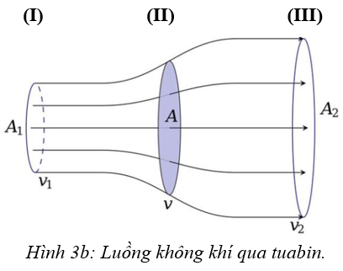
Câu 3.  (4,0 điểm) | a) Giả sử, hướng gió vuông góc với mặt phẳng của cánh tuabin gió, xác định công suất của tuabin nếu tất cả động năng của gió được truyền đến các cánh quạt, biết khối lượng riêng của không khí là ρ, chiều dài của cánh tuabin r và tốc độ gió v. |  | 1,0 điểm
Câu 3.  (4,0 điểm) | Động năng của gió truyền cho tuabin trong một đơn vị thời gian  $$W_{d}=\frac{1}{2}mv^{2}=\frac{1}{2}ρAvv^{2}=\frac{1}{2}ρπr^{2}v^{3}$$  Công suất của tuabin: $\text{P}\text{ =}\frac{1}{2}ρπr^{2}v^{3}$ |  | 0,75  0,25
Câu 3.  (4,0 điểm) | b) Trên thực tế, không phải tất cả sức mạnh của gió đều được chuyển thành năng lượng cung cấp cho tuabin. Tốc độ gió bị chậm hơn phía sau tuabin và gió có thể được tưởng tượng là phân tán trên một khu vực lớn hơn sau tuabin như trong Hình 3b, trong đó A là khu vực bị tuabin quét ra, A₁ là vùng gió trước khi vào tuabin, A₂ là vùng gió ra sau tuabin. Có thể mô hình hóa luồng gió qua tuabin thành ống dòng của không khí như Hình 3b. Giả sử mật độ của không khí không đổi. |  | 3,0 điểm
Câu 3.  (4,0 điểm) | b1) Viết biểu thức liên hệ cho tốc độ dòng của không khí v₁, v, v₂ và tiết diện ống dòng không khí A₁, A, A₂ trong vùng (I), (II), (III)
Câu 3.  (4,0 điểm) | Do mật độ không khí không thay đổi, bảo toàn khối lượng không khí  $$ρA_{1}v_{1}=ρAv=ρA_{2}v_{2} A_{1}v_{1}=Av=A_{2}v_{2}$$ |  | 0,25  0,75
Câu 3.  (4,0 điểm) | b2) Tốc độ gió trước khi vào tuabin và sau tuabin lần lược là v₁, v₂. Xác định công suất đầu ra của tuabin theo ρ, A, v, v₁ và v₂.
Câu 3.  (4,0 điểm) | Năng lượng đầu ra của tuabin là hiệu số động năng vào tuabin của gió và động năng ra khỏi tua bin của gió  $$ΔW_{đ}=W_{đ2}-{\text{W}}_{đ1}=\frac{1}{2}mv_{1}^{2}-\frac{1}{2}mv_{2}^{2}=\frac{1}{2}m\left(v_{1}^{2}-v_{2}^{2}\right)$$  Công suất đầu ra của tuabin:  $$P_{ra}=\frac{ΔW_{đ}}{t}=\frac{1}{2}\frac{m}{t}\left(v_{1}^{2}-v_{2}^{2}\right)=\frac{1}{2}ρAv\left(v_{1}^{2}-v_{2}^{2}\right)$$ |  | 0,50  0,50
Câu 3.  (4,0 điểm) | b3) Cho biết v bằng giá trị trung bình cộng của v₁ và v₂, hãy viết ra một biểu thức cho công suất đầu ra của tuabin chỉ theo ρ, A, v₁ và v₂.
Câu 3.  (4,0 điểm) | Theo giả thiết: $v=\frac{v_{1}+v_{2}}{2}$  Thay vào trên ta được  $$P_{ra}=\frac{1}{4}ρA\left(v_{1}+v_{2}\right)\left(v_{1}^{2}-v_{2}^{2}\right)$$  $${ P}_{ra}=\frac{1}{4}ρA\left(v_{1}^{3}-v_{1}v_{2}^{2}+v_{2}v_{1}^{2}-v_{2}^{3}\right) \\ { P}_{ra}=\frac{1}{4}ρAv_{1}^{3}\left(1-{\left(\frac{v_{2}}{v_{1}}\right)}^{2}+\frac{v_{2}}{v_{1}}-{\left(\frac{v_{2}}{v_{1}}\right)}^{3}\right)$$ |  | 0,25  0,25
Câu 3.  (4,0 điểm) | b4) Biết khi tỉ số các tốc độ gió vào và ra $\frac{v_{1}}{v_{2}}=3$ thì công suất ra của tuabin là lớn nhất. Các tuabin gió ngoài khơi có chiều dài cánh quạt là 107 m, tốc độ gió là 10 m/s. Khối lượng riêng không khí 1,23 kg/m³. Tính toán công suất ra lớn nhất từ các tuabin này.
Câu 3.  (4,0 điểm) | Giá trị cực đại P_{ramax}  $P_{ramax}= \frac{1}{4}..A.v_{1}^{3}\left[1- {\left(\frac{1}{3}\right)}^{2}+ \frac{1}{3}- {\left(\frac{1}{3}\right)}^{2}\right]=0,296..A.v_{1}^{3}$  ⇒ |  | 0,25  0,25
Câu 4.  (5,0 điểm) | Một hộp dạng hình khối lập phương có khối lượng m, đặt trên sàn nằm ngang. Một thanh mỏng BC đồng chất, tiết diện đều cũng có khối lượng m được dựa vào một trong các mặt của khối lập phương tại tâm của mặt bên như Hình 4. Bỏ qua mọi ma sát.  Ban đầu, cả hai vật đều được giữ cố định, góc giữa mặt sàn và thanh là α = 45⁰. Sau đó, thả cho các vật chuyển động.
Câu 4.  (5,0 điểm) | * Biểu diễn các lực tác dụng vào các vật. |  | 1,0 điểm
Câu 4.  (5,0 điểm) | 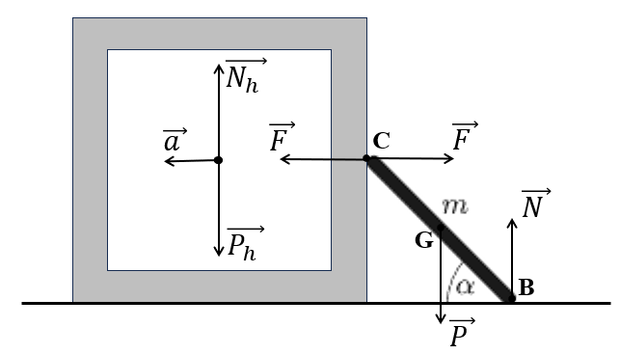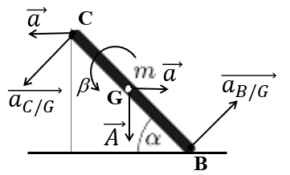 |  | 1,0
Câu 4.  (5,0 điểm) | * Tính gia tốc ban đầu của hộp khi các vật được thả ra |  | 4,0 điểm
Câu 4.  (5,0 điểm) | Các lực tác dụng lên mỗi vật thể và gia tốc (gia tốc góc) của các vật thể như Hình vẽ.  Ở đây chúng ta đã tận dụng thực tế là, theo định lý trung tâm, gia tốc ngang của tâm khối lượng của hộp và thanh có độ lớn bằng nhau, nhưng theo hướng ngược lại: $\vec{a_{G}}= - \vec{a }$  Các phương trình chuyển động:  $$F=ma$$  $$mg-N=mA$$  $$N\frac{l}{2\sqrt{2}}-F\frac{l}{2\sqrt{2}}=\frac{ml^{2}}{12}β$$ |  | 0,50  0,25  0,50  0,50
Câu 4.  (5,0 điểm) | Hai ràng buộc (ràng buộc về gia tốc ngang của đầu trên của thanh và gia tốc của đầu dưới theo hướng thẳng đứng) như sau:
Câu 4.  (5,0 điểm) | - Gia tốc đầu trên của thanh theo phương ngang bằng gia tốc khối hộp.  Gia tốc đầu trên của thanh bằng tổng gia tốc quay quanh khối tâm và gia tốc khối tâm: $\vec{a_{C}}= \vec{a_{C/G}}+ \vec{a_{G}}$  với $a_{C/G}= .\frac{l}{2}$  Chiếu theo phương ngang ta được: $a= \frac{l}{2}β\frac{1}{\sqrt{2}}-a$ |  | 0,25  0,25  0,25  0,25
Câu 4.  (5,0 điểm) | - Gia tốc đầu dưới của thanh theo phương thẳng đứng bằng 0:  $$\vec{a_{B}}= \vec{a_{B/G}}+ \vec{a_{G}}$$  Chiếu theo phương thẳng đứng: $0= \frac{l}{2}β\frac{1}{\sqrt{2}}-A$ |  | 0,25  0,25  0,25
Câu 4.  (5,0 điểm) | Từ các phương trình trên thay vào nhau ta được:  $$a=\frac{3}{13}g$$ |  | 0,50
Câu 5.  (2,0 điểm) | Phương án thực hành  Hãy nêu cơ sở lý thuyết, cách bố trí và các bước thực hiện thí nghiệm để đo hệ số ma sát giữa vật nhỏ m và mặt bàn.
Câu 5.  (2,0 điểm) | * Cơ sở lý thuyết và cách bố trí:  - Treo lò xo vào giá đầu dưới gắn vật m, khi cân bằng ta có:  F_{đh} = P ↔ k∆l₀ = mg (1)  - Gắn lò xo theo phương nằm ngang một cố định, đầu kia gắn với vật đặt trên mặt bàn nằm ngang. Kéo vật ra khỏi vị trí cân bằng để lò xo giãn một đoạn ∆l₁, thả ra vật m trượt trên mặt bàn hướng về vị trí cân bằng O, sau đó đến vị trí lò xo nén cực đại cách O một đoạn ∆l_{2.}  $Biến thiên cơ năng:\frac{1}{2}k{.l}_{1}^{2}-\frac{1}{2}k.l_{2}^{2}$ = μmg(Δl₁ + Δl₂)  → Δl₁ – Δl₂ = $\frac{2μmg}{k}$ ( 2 )  Từ (1) và (2): $μ= \frac{{l_{1}-l}_{2}}{2{∆l}_{0}}$ (3)  - Nếu vật dừng lại tại vị trí cách O một đoạn ∆l₂ mà không đi qua vị trí cân bằng kể từ khi thả vật:  Biến thiên cơ năng: $\frac{1}{2}k{.l}_{1}^{2}-\frac{1}{2}k.l_{2}^{2}$ = μmg(Δl₁ $-$Δl₂) (4)  → Δl₁ + Δl₂ = $\frac{2μmg}{k}$  Từ (1) và (4) suy ra: $μ= \frac{{l_{1}+l}_{2}}{2{∆l}_{0}}$ (5) |  | 0,25  0,25  0,25  0,25  0,25  0,25
Câu 5.  (2,0 điểm) | * Các bước thực hiện thí nghiệm:  - Treo vật theo phương thẳng đứng, dùng thước đo ∆l₀.  - Đặt vật trên mặt bàn, đầu còn lại lò xo gắn vào điểm cố định, đánh dấu vị trí cân bằng O, kéo vật ra khỏi vị trí cân bằng đến vị trí M, dùng thước đo Δl₁ = OM.  - Thả vật từ M trượt trên mặt bàn đến vị trí N lò xo bị nén cực đại, dùng thước đo Δl₂ = ON (hoặc dừng tại vị trí N trước vị trí cân bằng O, dùng thước đo Δl₂ = ON).  - Tính μ từ công thức số (3) hoặc (5)  - Thay đổi Δl₁ , đo Δl₂ tương ứng để thực hiện nhiều lần đo. |  | 0,125  0,125  0,125  0,125
Ghi chú:
- Ở mỗi câu, mỗi ý, học sinh giải bằng cách khác, nếu đúng vẫn cho điểm tối đa theo thang điểm;
- Toàn bài sai từ 2 đơn vị trở lên – 0,25 điểm.

